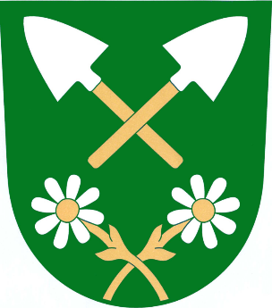

OZNÁMENÍ O STANOVENÍ POČTU ČLENŮ ZASTUPITELSTVA OBCE HEŘMANOV NA VOLEBNÍ OBDOBÍ 2026-2030

Zastupitelstvo obce Heřmanov na svém zasedání dne 15.6.2026 v souladu s ustanovením § 67 a § 68 odst. 1 zákona č. 128/2000 Sb., o obcích (obecní zřízení), ve znění pozdějších předpisů, stanovilo počet členů zastupitelstva na volební období 2026–2030 na 7 členů volených v 1 volebním obvodu ve volbách do zastupitelstva obcí, které proběhnou ve dnech 9.-10.10.2026.

V Heřmanově dne 15.7.2026
Pavla Chadimová
starostka obce

